数据库原理第四次实验
- 实验内容
设计一个基于大学数据库的应用，画出E-R图的设计，写出功能的设计，写出实现这些功能的SQL语句。
- 实验目的
熟悉E-R图的设计，熟悉SQL语句的使用。
- 实验过程及思路
- 设计一个基于大学数据库的应用
这是一个学生成绩管理系统，由多个模块组成，包括个人信息管理模块，专业管理模块，课程管理模块。
个人信息管理模块包含的功能有：查看个人信息（学号，姓名，性别，年龄，年纪，绩点，专业），查看自己选的课程的信息。
专业管理模块包含的功能有：查看专业博士生人数，查看专业的教授，查看专业的优秀学生的信息（绩点最高者），查看专业课程信息，查看专业学生信息。
课程管理模块包含的功能有：查看某一门课程的信息，查看某一门课程的学生信息，查看某一门课程的平均分、最低分、最高分，查看某一个教授上的所有课的信息。
- 画出E-R图的设计
个人信息管理模块：
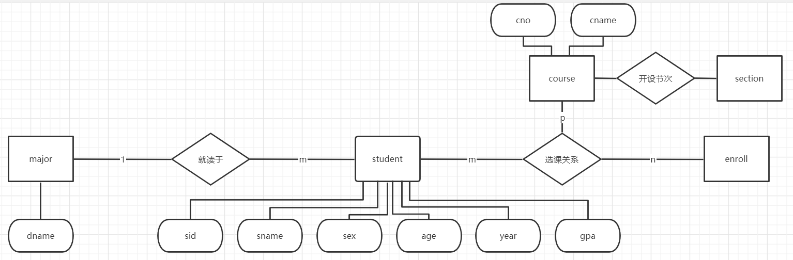
专业管理模块：
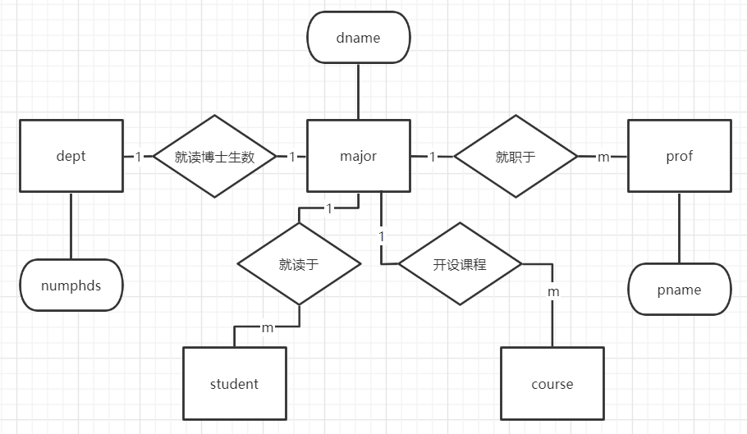
课程管理模块：
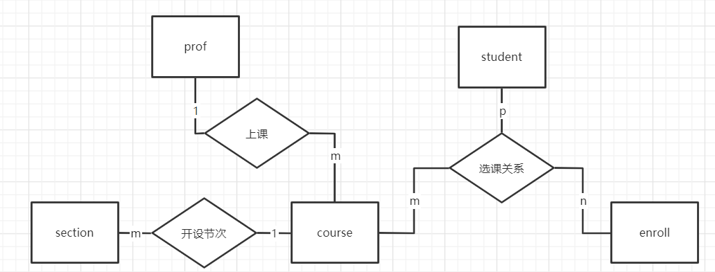
- 写出功能的设计以及实现该功能的SQL语句
个人信息管理模块：
查看个人信息（学号，姓名，性别，年龄，年纪，绩点，专业）：假设学生通过学号登录该学生成绩管理系统，那么可以根据该学号查看到相应的个人信息。
SQL语句如下，以sid=1为例：
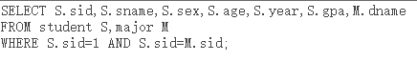
由于数据库中的数据有点问题，存在一个sid注册多个专业的问题，我删除了一条数据后，查询得到的结果如下：
查看自己选的课程的信息：该学生能看到自己选的课程的相关信息，包括课程编号，课程名，开设专业，开设节次，上课教师。
SQL语句如下，以sid=1为例：
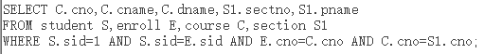
数据库中的数据还是有点问题，存在一个cno对应有两个课程信息，我删除了一条数据后，查询得到的结果如下：
专业管理模块：
查看专业博士生人数：当学生点入这个页面时，有一块能显示他想查看的专业的博士生人数。
SQL语句如下，以dname=”Chemical Engineering”为例：
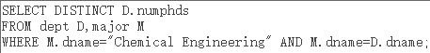
查询得到的结果如下：
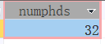
查看专业的教授：当学生点入这个页面时，有一块能显示他想查看的专业的教授。
SQL语句如下，以dname=”Chemical Engineering”为例：
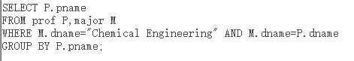
查询得到的结果如下：
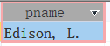
查看专业的优秀学生的信息（绩点最高者）：当学生点入这个页面时，有一块能显示他想查看的专业的优秀学生的信息。
SQL语句如下，以dname=”Chemical Engineering”为例：
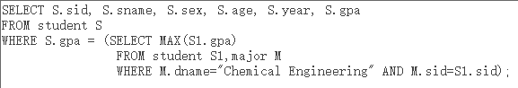
查询得到的结果如下：
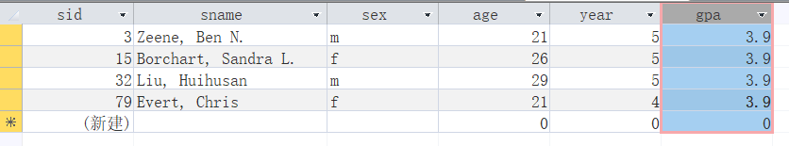
查看专业课程信息：当学生点入这个页面时，有一块能显示他想查看的专业的所开设所有课程的信息。
SQL语句如下，以dname=”Chemical Engineering”为例：
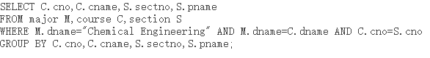
查询得到的结果如下：
查看专业学生信息：当学生点入这个页面时，有一块能显示他想查看的专业的所有学生的信息，并且是按年纪来排序的。
SQL语句如下，以dname=”Chemical Engineering”为例：
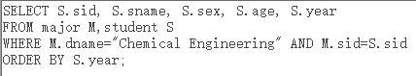
查询得到的结果如下：
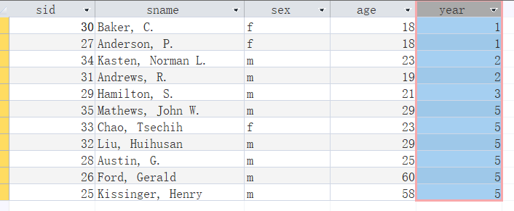
课程管理模块：
查看某一门课程的信息：当学生进入该模块，可以通过cno来查询到某一门课程的具体信息。
SQL语句如下，以cno=302为例：
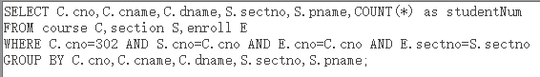
查询得到的结果如下：
查看某一门课程的学生信息：在上一个功能中可以知道有多少位学生选了这个课，所以应该也可以知道这些学生是谁。
SQL语句如下，以cno=302，sectno=1为例：
查询得到的结果如下：
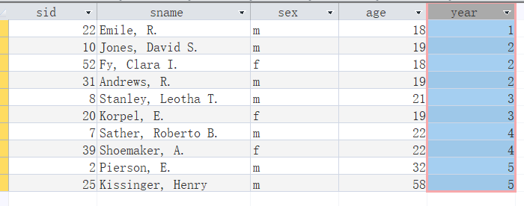
查看某一门课程的平均分、最低分、最高分：
SQL语句如下，以cno=302，sectno=1为例：
查询得到的结果如下：
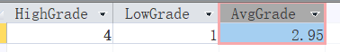
查看某一个教授上的所有课的信息：
SQL语句如下，以pname=”Brian, C.”为例：
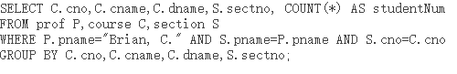
查询得到的结果如下：
- 实验心得
本次实验和上一次实验相比较来说，SQL语句的书写要容易一些，因为本次实验的目的主要是熟悉E-R图，并且由于要求自己能够设计出一些功能，使得我要对各个表之间的关系更加熟悉，如果之后要设计网页还有用接口来实现这些功能，通过本次实验，也已经有了一定的准备。

